附件1
某部等3艘船舶书香文化建设设计方案

一、1号建设设计方案
（一）基本情况
经前期规划，可用空间为112房间、餐厅、健身房及梯道、过道等，通过整合空间资源以满足书香军营基本建设标准。
（二）规划情况
计划利用主甲板后段左舷112房间建设为图书室，面积约为10平米，同时位餐厅，布置氛围拓展学习、读书空间。
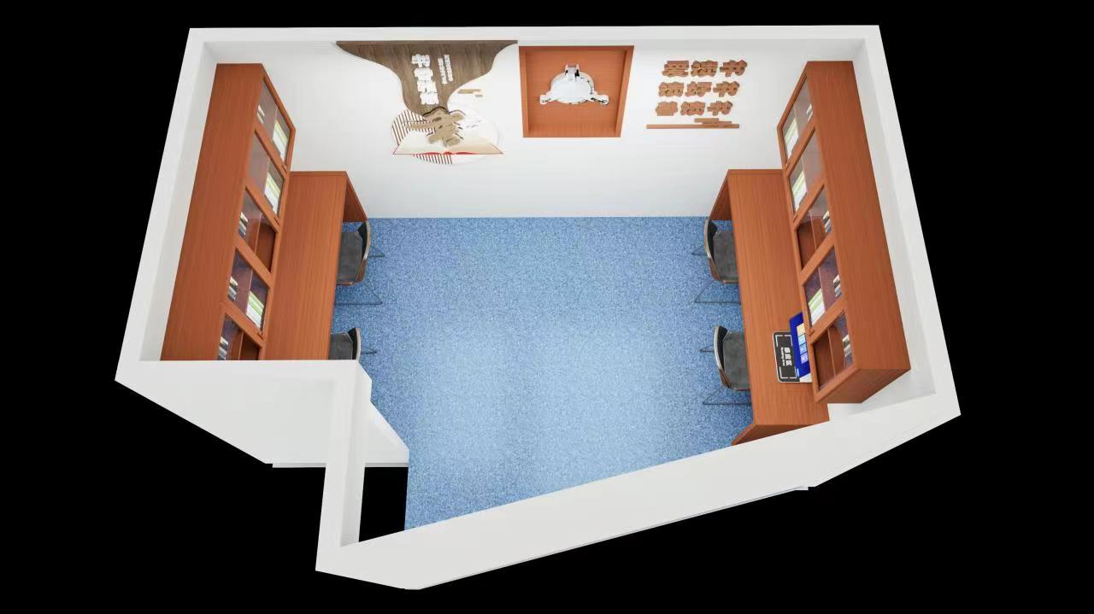
（三）效果图
1.1 112房间俯视图
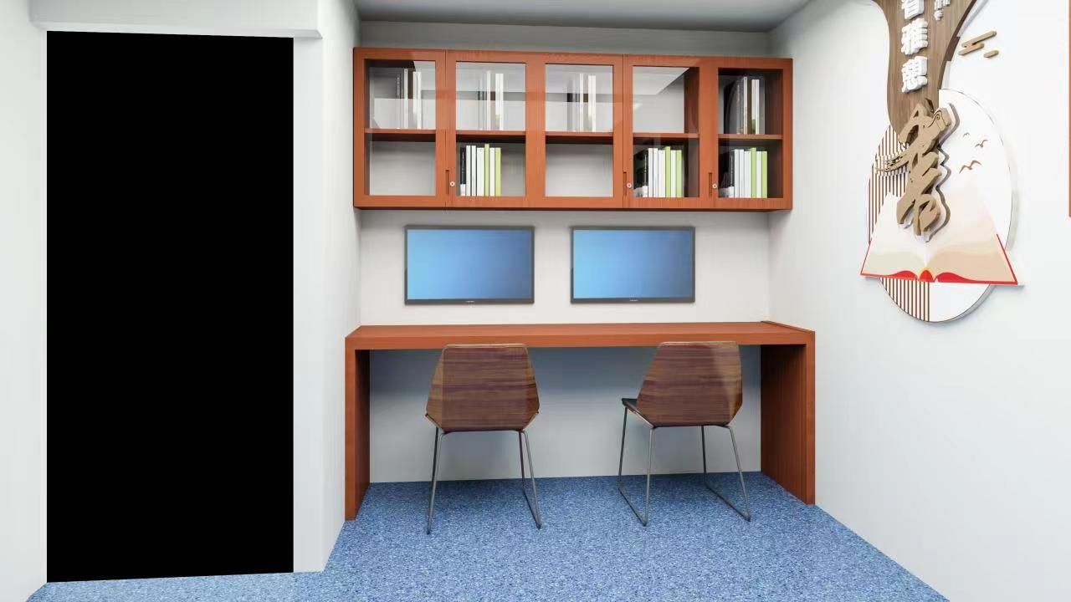
1.2 112房间进门处示意图

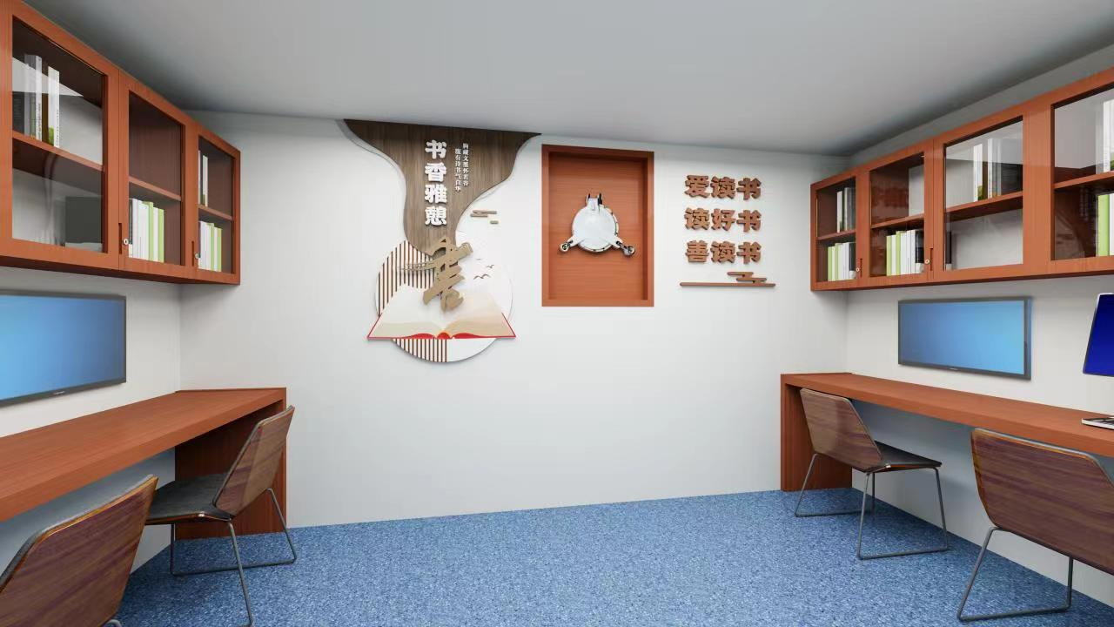
1.3 112房间正面示意图
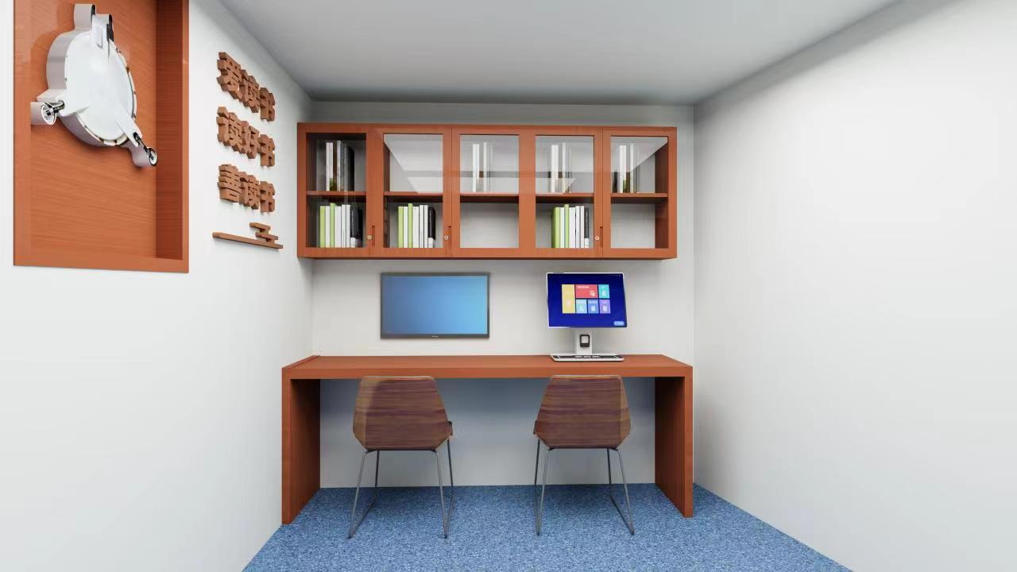
1.4 112房间侧面示意图
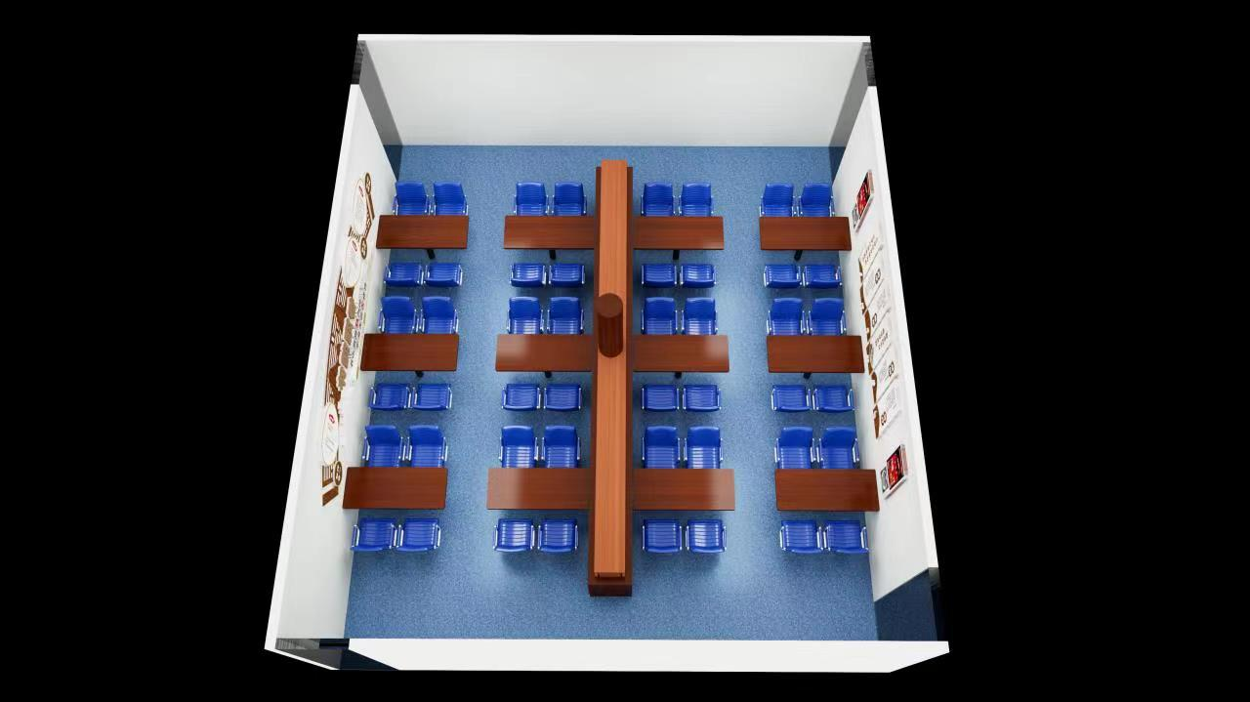
1.5 餐厅俯视图
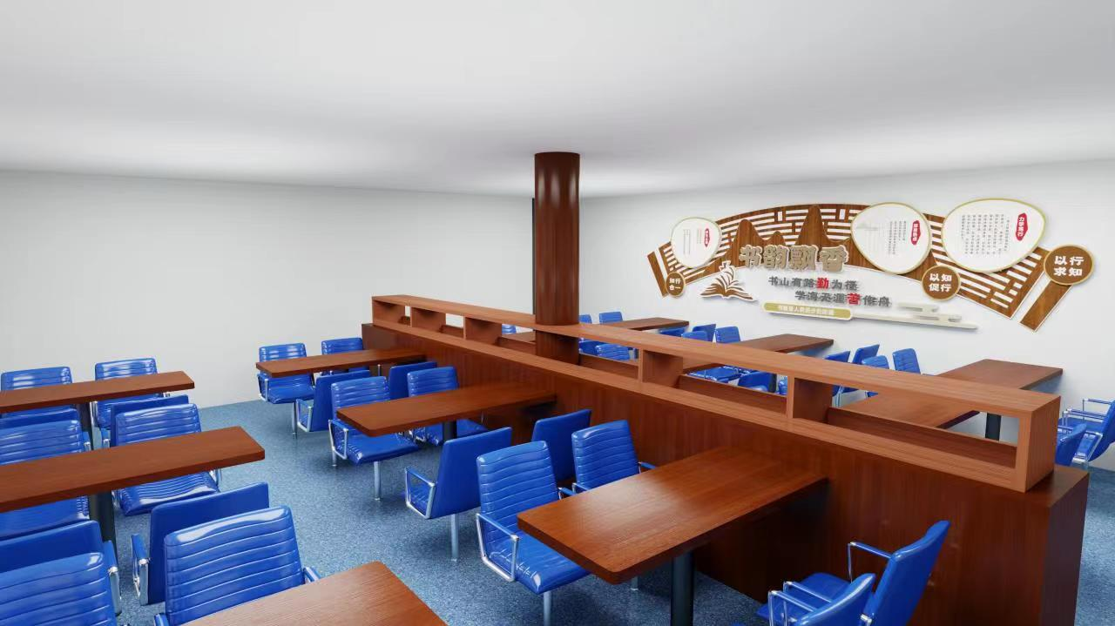
1.6餐厅左侧视图
1.7餐厅右侧视图
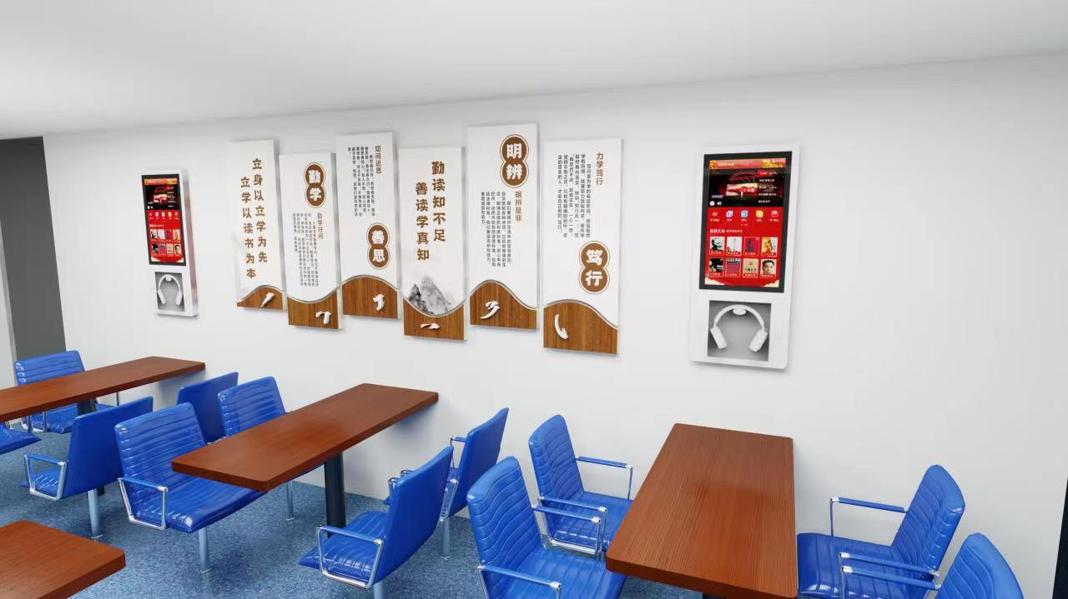
二、2号建设设计方案
（一）基本情况
结合舱室实际情况，建设图书室面积约为30平方米，目前设置书柜3个书柜，有近300册图书。
（二）规划情况
图书室书柜上摆“爱读书 读好书 善读书”的字样，左侧墙角放置电子琴及吉他等乐器，图书室中间放一套长条桌椅（12座），围绕长条桌椅将书柜绕墙摆放周边，右侧作为优秀书画作品展示区域并放置一台图书借阅机。右侧墙壁制作吊柜，下方摆放电脑桌椅及2台电脑。
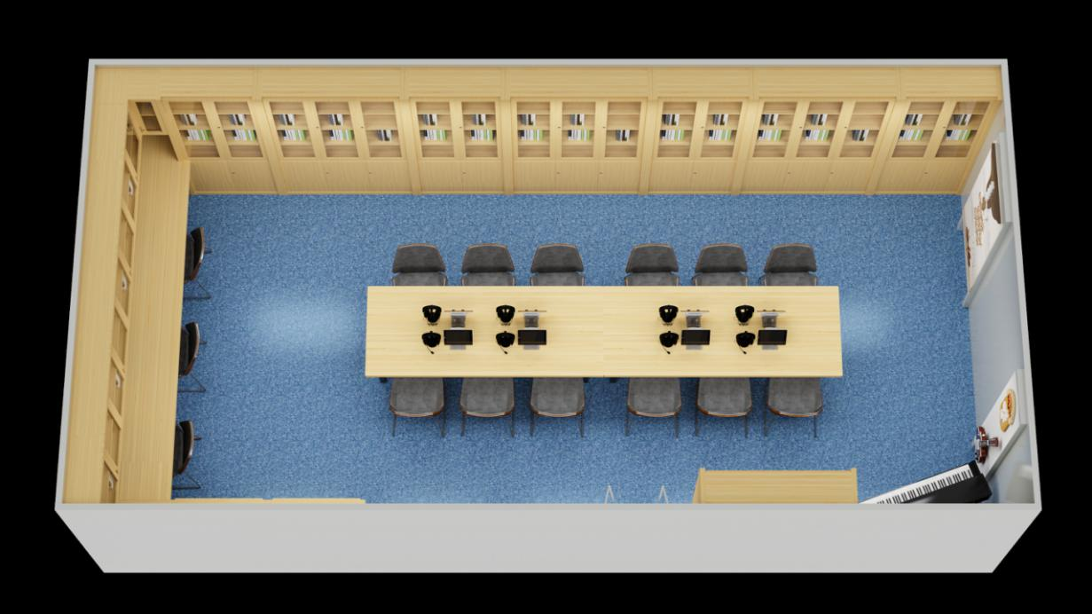
（三）效果图
2.1图书室平面俯视图
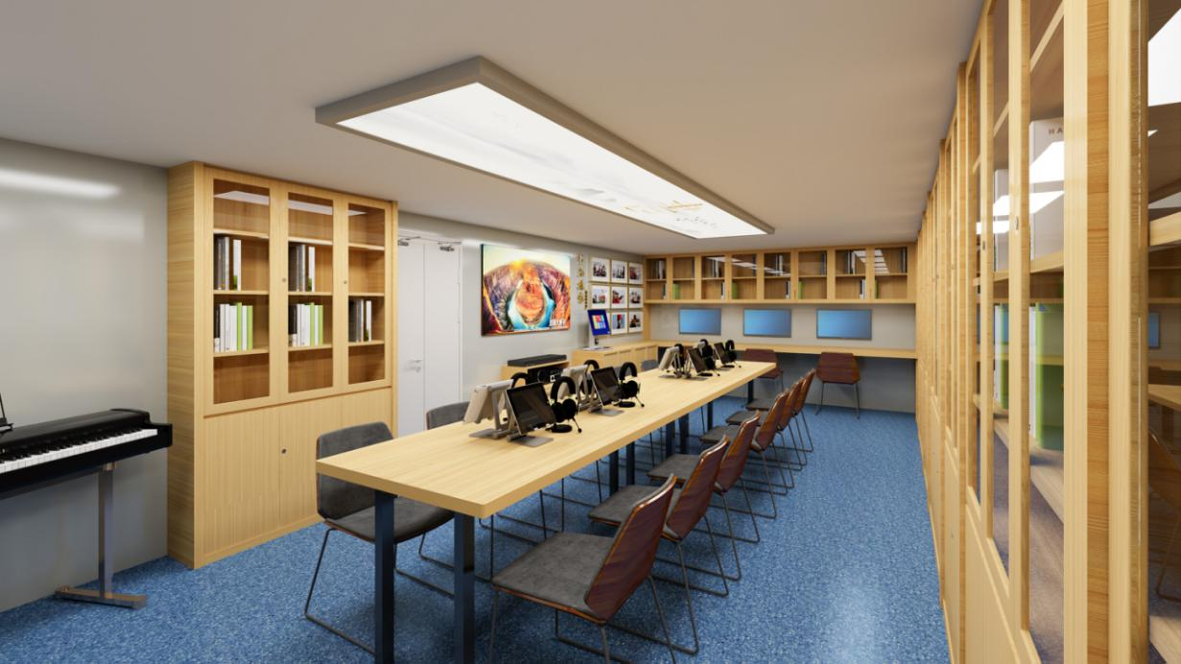
2.2图书室侧视图（1）

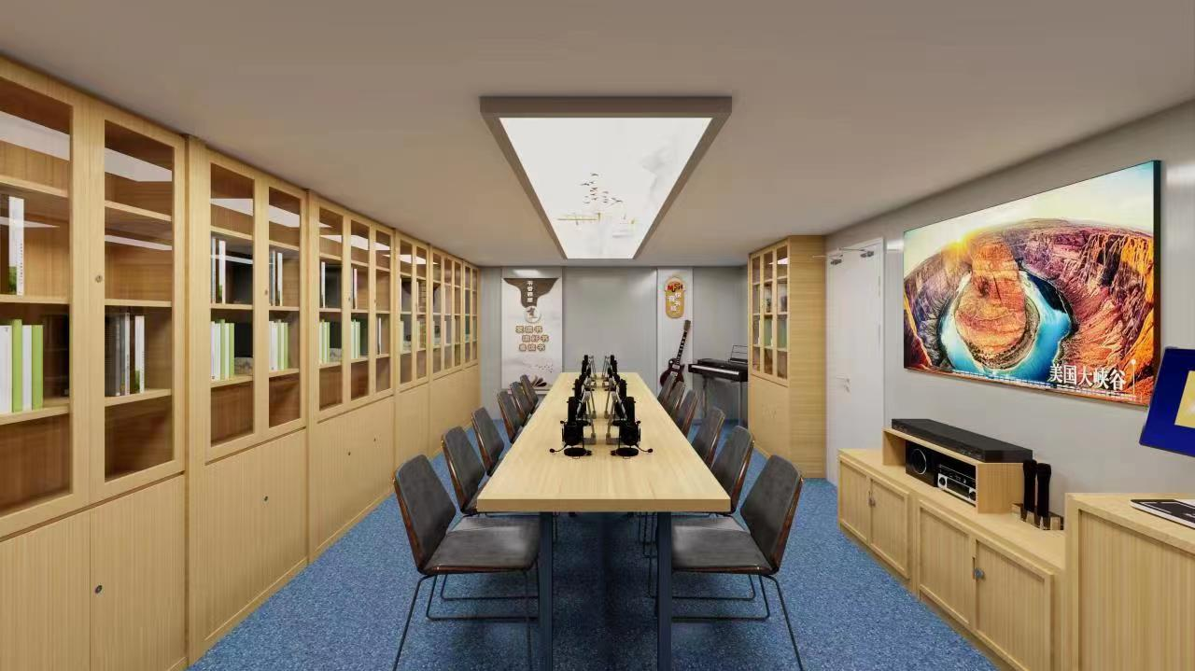
2.3图书室侧视图（2）
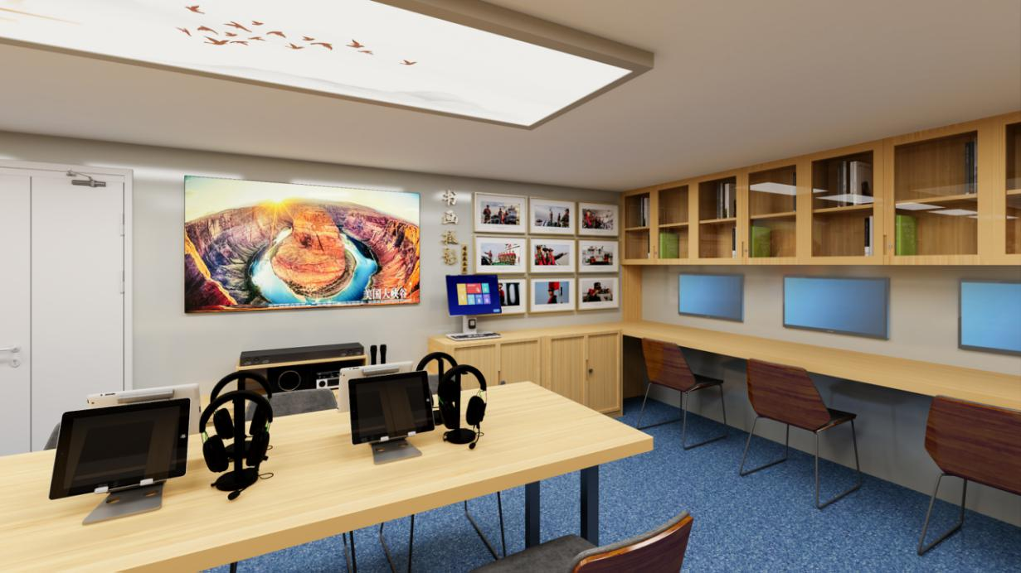
2.4图书馆侧视图（4）
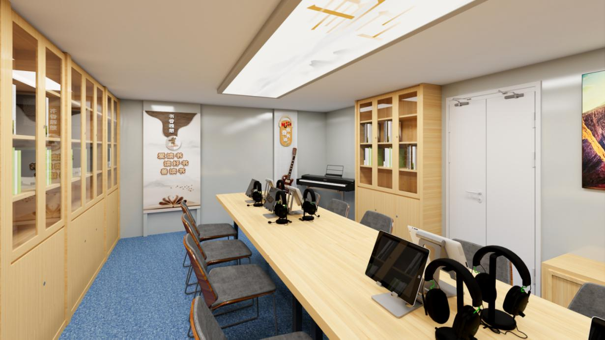
2.5图书馆侧视图（5）

三、3号设设计方案
（一）基本情况
现有图书室1个，其中桌子1个，座椅12张，书柜1个，纸质图书514册。面积约26.73平方米。
（二）规划情况
拟结合现有情况，拟对图书阅览室（长8.1米，宽3.3米，高2.04米，面积26.73平方米）进行改造，拟设置桌子1张，椅子14张，书柜2个，智慧屏1台，朗读机1台，电脑2台，图书管理系统1套，自助借还书机1台，饮水机1台，文娱用品柜1个，平板12台。
（三）平面设计图
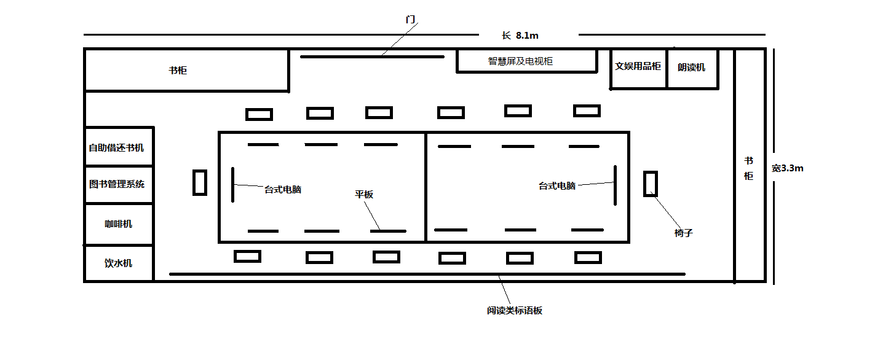

附件2
三艘船舶书香文化建设预算
1号 | 序号 | 预算项目 | 计量单位 | 采购数量 | 单价（元） | 总价（元）
1号 | 1 | 一体机（含图书管理系统） | 个 | 3
1号 | 2 | 自助借还机 | 个 | 1
1号 | 3 | 壁挂式听书机 | 套 | 2
1号 | 4 | 图书电子标签 | 个 | 5000
1号 | 5 | 图书条形码套装 | 套 | 1
1号 | 6 | 书柜、桌椅及地胶定制 | 项 | 1
1号 | 7 | 文化墙及广告装饰 | 项 | 1
1号 | 8 | 敷设线路 | 项 | 1
1号 | 9 | 安装运营费 | 项 | 1
1号 | 10 | 垃圾清运 | 项 | 1
合计（元）
2号 | 1 | 自助借还机 | 个 | 1
2号 | 2 | 桌面阅读终端 | 个 | 8
2号 | 3 | 一体机（含图书管理系统） | 个 | 3
2号 | 4 | 图书电子标签 | 个 | 5000
2号 | 5 | 图书条形码套装 | 套 | 1
2号 | 6 | 文化墙及广告装饰 | 项 | 1
2号 | 7 | 书柜、桌椅及地胶定制 | 项 | 1
2号 | 8 | 敷设线路 | 项 | 1
2号 | 9 | 安装运营费 | 项 | 1
2号 | 10 | 垃圾清运 | 项 | 1
合计（元）
3号 | 1 | 一体机（含图书管理系统） | 个 | 6
3号 | 2 | 自助借还机 | 个 | 1
3号 | 3 | 图书电子标签 | 个 | 5000
3号 | 4 | 图书条形码套装 | 套 | 1
3号 | 5 | 书柜定制 | 项 | 1
3号 | 6 | 智慧大屏 | 台 | 1
3号 | 7 | 朗读亭 | 台 | 1
3号 | 8 | 文化墙及广告装饰 | 项 | 1
3号 | 9 | 平板电脑 | 台 | 2
3号 | 10 | 饮水机 | 台 | 1
3号 | 11 | 文娱用品柜 | 个 | 1
3号 | 12 | 敷设线路 | 项 | 1
3号 | 13 | 安装运营费 | 项 | 1
3号 | 14 | 垃圾清运 | 项 | 1
合计（元）

